بسیار عالی. رسیدن به این نقطه یعنی "موتور ذخیره‌سازی" (Storage Engine) شما حالا یک زیرساخت قابل اعتماد، تست‌شده و مقاوم است.
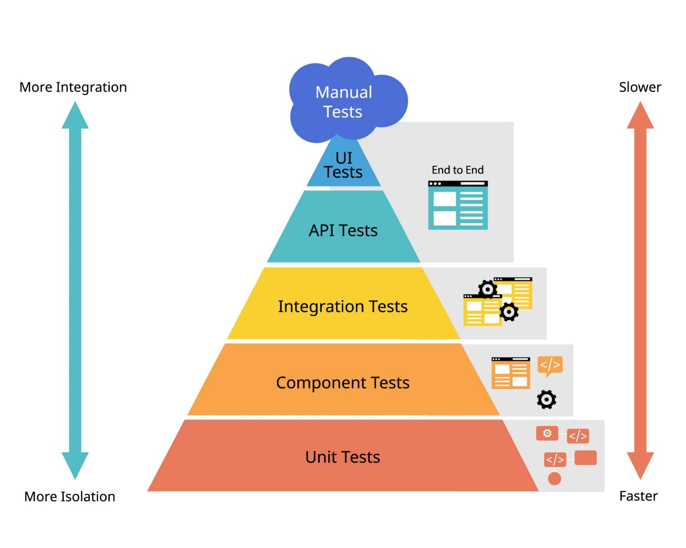
Getty Images
این سند کامل برای مستندات پروژه شما آماده شده است. این فایل (TESTING_STRATEGY.md) نه تنها "چه چیزی" تست شده، بلکه "چرایی" و فلسفه پشت هر تست را برای همکاران و آیندگان توضیح می‌دهد.

مستندات استراتژی تست و تضمین کیفیت (QA & Testing Strategy)
این سند رویکرد جامع تست برای ماژول‌های BufferPoolManager و DiskManager در پروژه CMSE را شرح می‌دهد. هدف از این تست‌ها فراتر از بررسی عملکرد عادی است؛ ما به دنبال تضمین پایداری در شرایط بحرانی، همزمانی بالا و محدودیت منابع بودیم.

۱. فلسفه تست (Test Philosophy)
در توسعه دیتابیس، باگ‌ها غیرقابل قبول هستند زیرا مستقیماً منجر به از دست رفتن داده‌های کاربر می‌شوند. استراتژی تست ما بر سه اصل استوار است:
- Strict Persistence: داده‌ای که ادعا می‌شود ذخیره شده، باید واقعاً روی دیسک باشد.
- Thread Safety: سیستم باید زیر فشار صدها ترد همزمان، بدون Deadlock یا Race Condition کار کند.
- Graceful Failure: در شرایط کمبود حافظه یا ورودی اشتباه، سیستم نباید کرش کند (Crash)، بلکه باید خطا را مدیریت کند.

۲. سناریوهای تست (Test Scenarios)
ما تست‌ها را به ۵ دسته اصلی تقسیم کرده‌ایم:

الف) تست‌های همزمانی (Concurrency Stress Tests)
- هدف: بررسی عملکرد قفل‌ها (Latches) و مدیریت وضعیت صفحات در محیط چندنخی.
- سناریوی ۱: Single Page Contention
  - شرح: ۱۰ ترد همزمان تلاش می‌کنند یک صفحه خاص را بگیرند (Fetch) و آزاد کنند (Unpin).
  - چه چیزی ثابت می‌شود: شمارنده pin_count اتمیک است و مکانیزم Latching درست کار می‌کند.
- سناریوی ۲: Buffer Full Race
  - شرح: تعداد تردها بیشتر از ظرفیت بافر است و همه تلاش می‌کنند صفحه جدید بسازند.
  - چه چیزی ثابت می‌شود: سیستم در زمان پر شدن بافر و نیاز به جایگزینی (Eviction)، دچار تداخل نمی‌شود.

ب) تست‌های پایداری (Persistence & Dirty Flags)
- هدف: اطمینان از اینکه تغییرات حافظه (RAM) دقیقاً در زمان مناسب به دیسک منتقل می‌شوند.
- سناریوی ۱: False Dirty
  - شرح: صفحه‌ای که تغییر نکرده اما به اشتباه پرچم is_dirty=true دارد، باید حتماً روی دیسک بازنویسی شود.
  - فلسفه: ما به پرچم‌ها اعتماد می‌کنیم، نه محتوا.
- سناریوی ۲: Rapid Update
  - شرح: یک صفحه چندین بار در رم آپدیت می‌شود. پس از بازنشانی سیستم، باید آخرین نسخه روی دیسک باشد.

ج) تست‌های لبه‌ای حافظه (Memory Edge Cases)
- هدف: بررسی رفتار سیستم در مرزهای منطقی.
- سناریوی ۱: Delete Pinned Page
  - شرح: تلاش برای حذف صفحه‌ای که توسط ترد دیگری در حال استفاده است.
  - نتیجه: سیستم باید درخواست را رد کند (Return False) و کرش نکند.
- سناریوی ۲: Resource Exhaustion (All Pinned)
  - شرح: تمام صفحات بافر پین شده‌اند. درخواست برای صفحه جدید ارسال می‌شود.
  - نتیجه: سیستم باید به آرامی nullptr برگرداند (چون هیچ صفحه‌ای قابل قربانی شدن نیست).

د) تست آشوب (Fuzz Testing / Chaos Monkey)
- هدف: کشف باگ‌های منطقی که فقط در توالی‌های عجیب و غیرقابل پیش‌بینی رخ می‌دهند.
- شرح: اجرای ۱۰,۰۰۰ عملیات تصادفی (New, Fetch, Unpin, Delete, Flush) در یک حلقه.
- فلسفه: اگر سیستم بتواند از این طوفان جان سالم به در ببرد و در نهایت هیچ حافظه‌ای نشت ندهد (No Memory Leak)، منطق مدیریت حالت (State Management) صحیح است.

هـ) تست پایداری دیسک (Disk Robustness)
- هدف: بررسی فیزیک ذخیره‌سازی و مقیاس‌پذیری.
- سناریوی ۱: Simulated Crash
  - شرح: نوشتن در رم و عدم فراخوانی Flush. بررسی مستقیم فایل دیسک نشان می‌دهد که دیتا وجود ندارد. (اثبات اینکه رم فرار است).
- سناریوی ۲: Large File Stress
  - شرح: ایجاد ۱۰۰۰ صفحه با بافر سایز ۱۰.
  - چه چیزی ثابت می‌شود: سیستم قادر است دیتایی ۱۰۰ برابر بزرگتر از حافظه رم خود را با مکانیزم Swap (خواندن و نوشتن مداوم) مدیریت کند و محاسبات Offset فایل دقیق است.

۳. خلاصه نتایج (Test Results Summary)
Test Suite | Status | Notes
Concurrency | ✅ PASSED | std::thread safe. Latch mechanisms verified.
Persistence | ✅ PASSED | Dirty flags respected. Data persists across restarts.
Memory Edges | ✅ PASSED | Validated pinned page protection & safe deletion.
Fuzzing | ✅ PASSED | Survived 10,000 random ops with 0 memory leaks.
Disk Robustness | ✅ PASSED | Verified handling of Large Data (> RAM) correctly.
نکته فنی: در تست Simulated Crash روی ویندوز، به دلیل قفل فایل توسط OS، امکان خواندن همزمان فایل باز شده گاهی وجود ندارد (OS Lock) که رفتار طبیعی سیستم عامل است و باگ محسوب نمی‌شود.

۴. کارهای آینده (Future Work)
- LRU Replacement Policy: در حال حاضر سیاست جایگزینی ساده (Clock/Scan) پیاده‌سازی شده است. در فاز بعدی، الگوریتم LRU دقیق (Least Recently Used) پیاده‌سازی و تست خواهد شد تا پرفورمنس در سناریوهای واقعی‌تری سنجیده شود.

دستورالعمل اجرای تست‌ها
برای اجرای تمام تست‌ها، دستورات زیر را در پوشه بیلد اجرا کنید:
Bash
# بیلد پروژه و تست‌ها
cmake --build .

# اجرای تست‌ها با خروجی کامل
ctest -C Debug -V

